Задания для совместного закрепления темы детей и родителей.
11.05. 2021 – 21.05.2021
Уважаемые родители, вашему вниманию для повторения и самостоятельного усвоения предлагаем выполнить следующие задания на тему «Путешествие в прошлое Санкт - Петербурга».
- Вспомнить, совместно с ребенком, как появился наш город, кто его основатель.
Посмотреть и вспомнить в книгах по истории нашего города как появился герб и флаг.
Вспомнить что такое Енисаари (Заячий остров).
(Первые строители вступили на землю Заячьего о-ва 16 (27 по новому стилю) мая 1703 года. Этот день считается днем основания города.
- Побеседовать и разобрать в чем отличие города от деревни
(рассматривание изображение деревенского дома и городского и нахождение отличий)

Напомнить детям о профессиях: фермер, ветеринар, доярка, тракторист, комбайнер.

- Поиграть с детьми в дид. игры:
«Профессии села» и «Профессии города»;
«Найди или опиши»
«Найди отличия» - Показать и рассказать, чем отличается старинный город от современного.
- Рассмотреть с детьми иллюстрации различных зданий
Напомнить детям о различных видах архитектурных сооружений.
- Вспомнить и заучить адрес.
- Нарисовать картину, совместно с детьми «Мой город»
- Объяснить детям «Почему солнце можно видеть до того, как оно появляется над горизонтом?»
- Найти цифры на картинке.
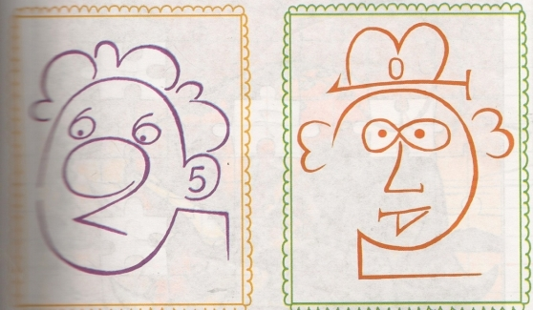
- Раскрасить и назвать достопримечательности Санкт-Петербурга.
